Luskoviny 1.
Čočka jedlá
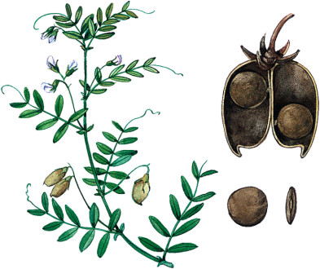
Hospodářský význam
-1.lidská výživa -nejkvalitnější jedlá luskovina
-2.zkrmování HZ – slámá (kvalitní )-4% bílkovín
Biologické vlastnosti
Kořen- nejslabší z luskovin,hypogeické vzcházení
Lodyha – mírně poléhavá,čtyřhranná, na bázi rozvětvená,výška – 20 – 60 cm
List –sudozpeřený,s malými palisty, zakončení jednoduchou úponkou
Květ –světle zbarvený, na dlouhé stopce
Lusk – krátký,široký,kosočtverečný
Semena – různá barva (zluto-zel.,světle –hnědá )
Odrůdy se dělí na-a)velkosemenné
b)drobnosemenné
obsah N látek – 22 – 26%,vysoký obsah vit.B,miner.látek
Podnebí a půda
Oblasti – teplejší a sušší,lépe snáší sucho než vlhkost (již.Morava,řepař.VT)
Půdy – lehčí, záhřevné, propustné,pH – 7 – 7,5
Osevní postup
-3.trať –mezi 2 obiloviny, po bramborách
Nevhodné – luskoviny, jeteloviny,opakovaně – za 4 – 5 let
Výživa a hnojení
- Nároky na živiny – nejsou vysoké
- N- strat.dávka 10 – 20 kg.ha-1,P a K dle násobenosti, Ca – důležité k před.
Příprava půdy- viz hrách, pečlivá příprava,x plevelům
Setí
-setí v čisté kultuře,osivo –kvalitní, namořené
Výsevek – velkosemenné – 1,6 2 MKS.ha-l´100 – 140 kg.ha-1
Drobnosemenné – 2,5 – 3 MKS.ha-1,70 – 90 kg.ha-1
Agrot.termín setí – jakmile stav půdy dovolí (časně)
Hloubka – 3 – 4 cm, šířka ř. – 12,5 – 25 cm
Ošetřování
- ,zrnokazi,obaleč hrachový Ošetřování x plevelům,chorobám a škůdcům (chemicky, i mechanicky )
- Vláčení před vzejitím a po vzejití ( interval 10 - 15 dni )
- choroby čočky – kořenová a krčková hniloba
- - antraknóza
- - plíseň šedá
- Škůdci – listopad čárkovaný,plodomorka čočková,třásněnky,drátovci,
Sklizeň a posklizňová úprava
-dělená ( sekání při vlhkosti -25 – 35%,nahrnutí, proschnutí, vymlácení)
-přímá – u nepolehavých porostů, ihned přečištění a dosoušení semen
Výnosy
1 – 2 t . ha-1
použitá liter.:-Pěstování rostlin II,Kuchtík,procházka,Teksl,Valeš

